TJA 7.b – SRE 1. 4.

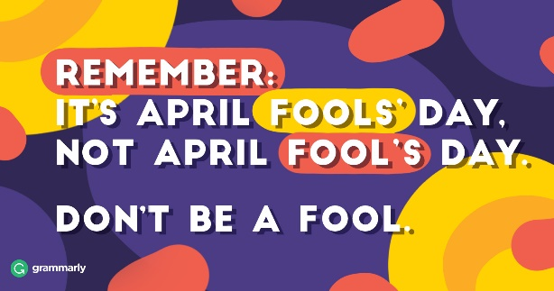
Malo razlage: fools' – ker se na 1. april lahko pošalimo z vsemi (norci = fools); fool's – bi pomenilo, da se pošalimo samo z eno osebo (norec, trapec = fool).
So, happy April fools' day, everybody

- Danes najprej preglej DZ stran 101. Čisto možno je, da imaš kakšno rešitev drugačno, sploh pri 1. nalogi, ampak vseeno preglej in napiši kakšno pametno rešitev. Če imaš kakšno vprašanje, se pa kar oglasi po mailu.

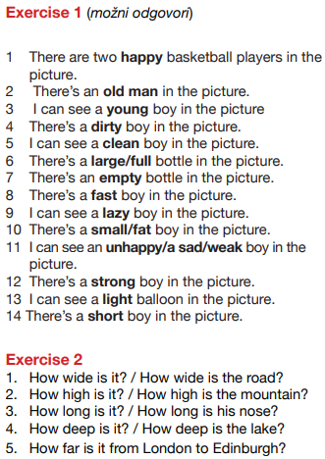

- Zdaj preglej in dopolni/popravi še tabelo z nasprotji (spodaj).

 | ADJECTIVES (pridevniki) | OPPOSITES (protipomenke)
1 | cool, cold = hladen, mrzel | warm = topel
2 | hard = trd  hard = težek | soft = mehek  easy = lahek, enostaven
3 | low = nizko | high = visoko
4 | old = star | young = mlad / new = nov
5 | slow = počasen | fast, quick = hiter
6 | thin = tanek | fat = debel
7 | slim = vitek | fat, obese, over-weight = debel
8 | weak = šibek | strong = močan
9 | wise, smart, clever = moder, bister, pameten | stupid = neumen
10 | boring = dolgočasen | interesting = zanimiv, entertaining = zabaven
11 | light = svetel | dark = temen
12 | heavy = težek | light = lahek
13 | loud = glasen | quiet = tih
14 | new = nov | old = star
15 | poor = reven | rich = bogat
16 | sad = žalosten | happy = vessel, srečen
17 | short = kratek  short = nizek | long = dolg  tall = visok
18 | ugly = grd | beautiful = lep (pokrajina, ženske, otroci), handsome = čeden (moški)
19 | white = bel | black = črn
20 | tall = visok | short = majhen
21 | big = velik | small = majhen
22 | rude = nevljuden | polite = vljuden
23 | narrow = ozek | wide = širok
24 | up to date, modern = sodoben | old-fashioned = zastarel
25 | wet = moker | dry = suh
26 | cowardly, shy = strahopeten, sramežljiv | brave = pogumen
27 | dirty = umazan | clean = čist
28 | sick, ill = bolan | healthy = zdrav
29 | sleepy = zaspan | awake = buden
30 | huge = ogromen | tiny = droben
31 | easy = lahek, enostaven | difficult = težek, težaven

- Na pamet reši vajo v U str. 93 (spodnji del – poišči nasprotja).

- Reši vajo v DZ 102/3.

- Ideja za DN: kaj pa ko bi se spet spomnil na nepravilne glagole? Zdaj bi pa že moral znati vse …

